ΣΥΛΛΟΓΟΣ ΕΚΠΑΙΔΕΥΤΙΚΩΝ Π. Ε. Μαρούσι 23 – 1 – 2024
ΑΜΑΡΟΥΣΙΟΥ Αρ. Πρ.: 38
Ταχ. Δ/νση: Μαραθωνοδρόμου 54
Τ. Κ. 15124 Μαρούσι
Τηλ.: 2108020697 Fax:2108020697
Πληροφ.: Δ. Πολυχρονιάδης 6945394406
Email:syll2grafeio@gmail.com
Δικτυακός τόπος: http//: www.syllogosekpaideutikonpeamarousiou.gr

ΠΡΟΣ
ΤΑ ΜΕΛΗ ΤΟΥ ΣΥΛΛΟΓΟΥ ΜΑΣ

Θέμα: « Διοργάνωση παρακολούθησης ΔΩΡΕΑΝ θεατρικής παράστασης για τα παιδιά των συναδέλφων – μελών του συλλόγου μας – Τζέλα, Λέλα, Κόρνας και……ο Κλεομένης – στο ΣΥΓΧΡΟΝΟ θέατρο την Κυριακή 18 – 2 – 2024 στις 11:30».
ΠΡΟΣΚΛΗΣΗ
Ο Σύλλογος Εκπ/κών Π.Ε. Αμαρουσίου καλεί τους μικρούς του φίλους, τα παιδιά των συναδέλφων - μελών του Συλλόγου μας, να απολαύσουν δωρεάν τη θεατρική παραστάση: «Τζέλα, Λέλα, Κόρνας και…..ο Κλεομένης » του Volker Ludvig από το θίασο της ΣΥΝΤΕΧΝΙΑΣ ΤΟΥ ΓΕΛΙΟΥ, την Κυριακή 18 Φεβρουαρίου 2024 στις 11:30 στο ΣΥΓΧΡΟΝΟ ΘΕΑΤΡΟ (Ευμολπιδών 45 – Αθήνα, Κεραμεικός). ΟΙ ΣΥΝΑΔΕΛΦΟΙ – ΜΕΛΗ ΤΟΥ ΣΥΛΛΟΓΟΥ ΜΑΣ ΜΠΟΡΟΥΝ ΠΑΡΑΚΟΛΟΥΘΗΣΟΥΝ ΤΗΝ ΠΑΡΑΣΤΑΣΗ ΜΑΖΙ ΜΕ ΤΑ ΠΑΙΔΙΑ ΤΟΥΣ (ένας ενήλικος θα συνοδεύει τα παιδιά).
Ώρα προσέλευσης στο θέατρο: 11:10
ΣΥΓΧΡΟΝΟ ΘΕΑΤΡΟ (Ευμολπιδών 45 – Αθήνα), Πλησίον στάσης ΜΕΤΡΟ ΚΕΡΑΜΕΙΚΟΣ
Σας περιμένουμε!!!!!!!!
Οι συνάδελφοι και τα παιδιά που θα προσέλθουν μπορούν να δηλώσουν τη συμμετοχή τους (αριθμό εισιτηρίων) τηλεφωνικά στο τηλέφωνο (6945394406 – Δημήτρης Πολυχρονιάδης) ή σε οποιοδήποτε άλλο μέλος του Δ. Σ. επιθυμούν, μέχρι την Τρίτη 13 – 2 – 2024, ώστε τα εισιτήρια να προαγοραστούν την Παρασκευή 16 – 2 – 2024 σύμφωνα με τη συμφωνία που έγινε με το θέατρο. Παρακαλούμε τα παιδιά να συνοδεύονται από έναν ενήλικο (μέλος του συλλόγου μας).

Λίγα Λόγια για την παράσταση: « Τζέλα, Λέλα, Κόρνας και….. ο Κλεομένης»
Του Volker Ludwig

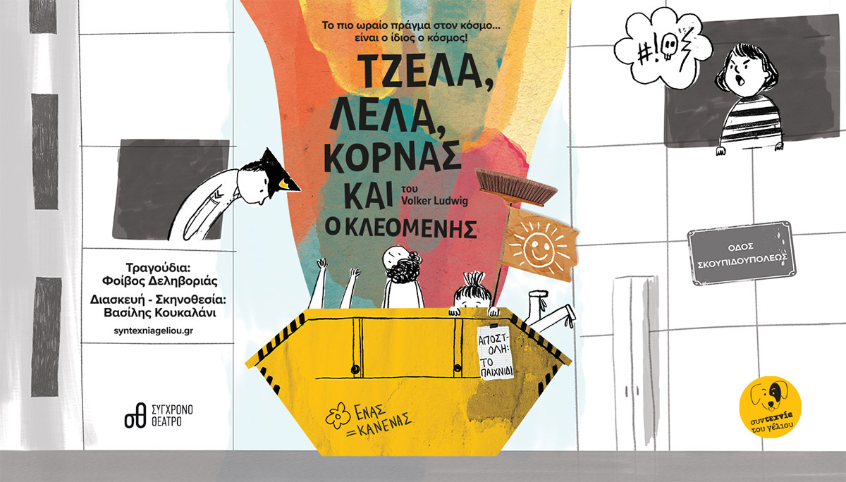
Μετάφραση - Διασκευή: Βασίλης Κουκαλάνι

Σχετικά με το έργο
Το πιο ωραίο πράγμα στον κόσμο … είναι ο ίδιος ο κόσμος.
Η Συντεχνία του Γέλιου ετοιμάζει για τη νέα σεζόν μια αναβίωση του εμβληματικού παιδικού αστικού μύθου «Τζέλα, Λέλα, Κόρνας και … ο Κλεομένης», με τα θρυλικά τραγούδια του Φοίβου Δεληβοριά: «Ένας ίσον κανένας» και «Αγόρια – Κορίτσια».
Μια ιστορία – χαιρετισμός στο ελεύθερο παιχνίδι, την ανέμελη περιπλάνηση και την παντοδυναμία της παρέας.
Πού είναι σήμερα οι συλλογικές περιπέτειες που μας πηγαίνουν παραπέρα;
Πώς συμβαίνουν οι αυθόρμητες εμπειρίες που ξαφνικά μας αλλάζουν ακαριαία και για πάντα;
Σε ποιο σημείο της πραγματικότητας των παιδιών σήμερα είναι η μαθησιακή διαδικασία μέσω εμπειριών ζωής σε αντίθεση με το μαθησιακό υλικό του σχολείου; Πώς τα παιδιά μαθαίνουν σήμερα με πρωτόλεια συναισθηματική εμπλοκή και όχι εγκεφαλική δραστηριότητα;
Τέσσερα φιλαράκια δημιουργούν χώρο εκεί που δεν υπάρχει. Μεταμορφώνουν το αφιλόξενο για το παιχνίδι τους αστικό τοπίο σε ένα απέραντο φανταστικό παιχνιδότοπο.
Ταξιδεύουν ανάμεσα σε κάδους, αυτοκίνητα, κολώνες, πολυκατοικίες και φωνές γειτόνων, με οδηγό και καύσιμο την φαντασία και την φιλία τους.
Το έργο «Τζέλα, Λέλα, Κόρνας και... ο Κλεομένης» του Volker Ludwig, ευελπιστεί να φέρει στο προσκήνιο τη θεματική της αλληλοϋποστήριξης και της αλληλεγγύης μεταξύ των παιδιών, της απελευθέρωσης της φαντασίας, του δικαιώματος στο παιχνίδι και της παρότρυνσης στη συνδημιουργία.
Η παράσταση απευθύνεται σε ανθρώπους από 6 ετών.

Κείμενο: Volker Ludwig, Σκηνοθεσία - Μετάφραση – Διασκευή: Βασίλης Κουκαλάνι, Τραγούδια: Φοίβος Δεληβοριάς, Σκηνικά – Κουστούμια: Αριστοτέλης Καρανάνος - Αλεξάνδρα Σιάφκου, Ενορχήστρωση Μουσικής: Κώστας Νικολόπουλος, Επιμέλεια Κίνησης: Μαργαρίτα Τρίκκα, Σχεδιασμός Φωτισμού: Γιώργος Αγιαννίτης,

Ηθοποιοί:
- Μικές Γλύκας
- Μαριέλα Δουμπού
- Φώτης Λαζάρου
- Χριστίνα Μαριάνου
- Γιώργος Χιώτης
- Αντώνης Χρήστου

https://syntexniageliou.gr/show-item/tzela-lela-kornas-kai-kleomenis-2023/

